ПРОФЕССИОНАЛЬНАЯ ПРОБА

I. Паспорт
Наименование профессии (должности): 12901 Кондитер
Требования к обучению и (или) образованию: Профессиональное обучение программы профессиональной подготовки по профессиям рабочих, должностям служащих, программы переподготовки рабочих, служащих.

Наименование параметра | Характеристика параметра
- Цели и задачи (ожидаемые результаты) профессиональной пробы | Цель:получить практический навык в приготовлении кондитерского изделия: «Кекс сливочный».  Задачи:  - знакомство с инвентарем и оборудованием кондитерского цеха, и техникой безопасности при работе с ними;  - приготовить кекс;  - оформить и подать изделие.
- Возрастная группа | Старшеклассники (9–11 класс)
- Уровень сложности и место в цикле профессиональных проб | Ознакомительный
- Доступность для участников с ОВЗ | Адаптировано
- Наименование профессионального стандарта |  | УТВЕРЖДЕН  приказом Министерства труда  и социальной защиты  Российской Федерации  от 7 сентября 2015 года N 597н.  Кондитер.  Регистрационный номер 549, код. 33.010
- Наименование трудовых функций и трудовых действий (умений), выбранных для проведения профессиональной пробы | ОТФ: Изготовление теста, отделочных полуфабрикатов, приготовление десертов, кондитерской и шоколадной продукции разнообразного ассортимента.  ТФ: Подготовка инвентаря, оборудования и рабочего места кондитера к работе КОД В/01.4;  Изготовление, оформление и презентация кондитерской и шоколадной продукции КОД В/02.4;  ТД: Подготовка сырья и полуфабрикатов для приготовления кондитерской и шоколадной продукции;  Изготовление и оформление кондитерской и шоколадной продукции стандартного ассортимента;  Презентация готовой кондитерской и шоколадной продукции потребителям.
- Форма проведения профессиональной пробы с указанием результата деятельности обучающихся | Практическая работа по приготовлению: «Кекс сливочный».
- Количество обучающихся в группе | 8 человек
- Требования к подготовке участников | Знакомство с правилами техники безопасности при приготовлении кексов и требованиями по соблюдению гигиены труда.  Форма повара, кондитера:  - китель поварской;  - колпак;  - фартук;  - перчатки одноразовые.
- Наименование организации, которая организует профессиональную пробу | Государственное бюджетное профессиональное  образовательное учреждение Иркутской области  «Профессиональный колледж г. Железногорска-Илимского»
- Место проведения профессиональной пробы | Кондитерский цех.
- Продолжительность профессиональной пробы | 90 минут.
- Разработчик профессиональной пробы | Маркова Наталья Сергеевна, преподаватель первой квалификационной категории.

II. Содержание и организация деятельности школьников

Время,  минуты | Содержание и формы организации деятельности школьников и наставника
30 минут | Встреча, знакомство и мотивация  (материалы приведены в приложении 1)  Содержание:  1. Знакомство со школьниками  2.Общее знакомство с профессией:  - основные обязанности и ответственностькондитера  - личные качества и профессиональные навыки, необходимые специалисту  - возможности трудоустройства и карьерного роста  - плюсы и минусы профессии  - информация о востребованности профессии (специальности) на рынке труда, ее месте в современной экономике региона, страны, мира и перспективах развития  - информация о возможностях получения специальности  - интересные факты о профессии  - связь пробы с реальной практической деятельностью специалиста  3. Демонстрация видеофильма «Профессия «Кондитер»  https://rutube.ru/video/14922f29c787616c9756a077a49b167d/  https://yandex.ru/video/preview/13628443407317079452
50 минут | Выполнение заданий  (материалы приведены в приложении 2)
5 минут | Демонстрация инвентаря и оборудования и приемов работы с ними
5 минут | Инструкция по выполнению задания
40 минут | Выполнение заданий
10 минут | Обсуждение, оценка результатов  (материалы приведены в приложении 3)
10 минут | 1. Вопросы участникам, обсуждение:  - понравилась ли вам профессиональная проба?  - почему вы выбрали именно эту профессиональную пробу?  - есть ли среди ваших родных и знакомых профессиональный кондитер или повар?  - что вы узнали о профессии кондитера, повара?  - какими качествами должен обладать настоящий профессионал?  - какие навыки вы освоили в ходе пробы?  - понятно ли было для вас объяснение наставника?  - удовлетворены ли вы своей работой?  - хотелибы вы получить образование в этом направлении?  - ваши пожелания и предложения организаторам пробы.  - порекомендовали бы вы вашим друзьям поучаствовать в этой профессиональной пробе?
10 минут | 2. Анкета для оценки результативности профессиональной пробы | 

III. Инфраструктурный лист для проведения профессиональной пробы

Наименование | Рекомендуемые технические характеристики | Количество
Наименование | Рекомендуемые технические характеристики | на группу | на 1 чел.
Столпроизводственный | С внутренней металлической полкой, глухой. | 3 | 1 на 3-4 участника
Пароконвектомат | Количество уровней 5 | 1 | 1 на всех участников
Весы настольные электронные (профессиональные) | Наибольший предел взвешивания не менее 3кг наименьший предел взвешивания не более 5г. | 4 | 1 на 2х участников
Гастроемкость из нержавеющей стали | GN 1\3 176х325х40мм.;  GN 1\2 265х325х65 мм; | 8 | 1
Мойка двухсекционная | Характеристики позиции на усмотрение организаторов | 1 | 1 на всех участников
Миксер ручной с двумя венчиками | Мощность от 750Bт и выше. | 8 | 1
Миски нержавеющая сталь | Диаметр в диапазоне 25-28 см | 8 | 1
Лопатка силиконовая | Характеристики позиции на усмотрение организаторов | 8 | 1
Ложка столовая | Материал нержавеющая сталь | 8 | 1
Мешки кондитерские одноразовые | Характеристики позиции на усмотрение организаторов | 16 | 2
Капсулыдля кексов | Характеристики позиции на усмотрение организаторов | 48 | 6
Силиконовый коврик для выпечки | Характеристики позиции на усмотрение организаторов | 8 | 1
Прихватка - варежка термостатная силиконовая | Характеристики позиции на усмотрение организаторов | 4 | 1 на двух участников

IV. Приложения
Приложение 1 –Информация о профессии
Основные обязанности и ответственностькондитера
Кондитер – одна из самых востребованных и нужных профессий на земле.
Повар-кондитер – квалифицированный специалист-универсал, который создает как кондитерские изделия и десерты (мороженое, халва, варенье, торты, вафли, печенье, конфеты и т.д), так и закуски, первые и вторые блюда.
В обязанности кондитера входит:
- подготовка рабочего места, инструментов и оборудования (весов, кухонных комбайнов, печей и т.д.);
- проверка наличия и качества продуктов, а также подготовка сырья к работе;
- приготовление блюд и кондитерских изделий различной степени сложности с соблюдением стандартов, норм закладки продуктов и выхода согласно технологическим картам;
- порционирование, оформление и отпуск готовых изделий;
- приготовление различных видов теста, начинок, кремов по заданной рецептуре;
- выпечка изделий из теста;
- отделка и украшение готовой продукции;
- содержание рабочих поверхностей, плит, холодильников и другого оборудования в чистоте и порядке;
- охлаждение, заморозка и хранение полуфабрикатов;
- упаковка и маркировка готовой продукции.
Ведь люди всегда нуждались в пропитании для того, чтобы выжить. С развитием цивилизации профессия повара становилась все более распространенной.повар – это не просто человек, который готовит другим еду.
Помимо удовлетворения естественных нужд, на поваре лежит ответственность за здоровье человека и за его удовольствие. А создать шедевр из простых продуктов – это действительно искусство.
Профессиональная деятельность кондитера осуществляется на предприятиях общественного питания различных типов и форм собственности (рестораны, кафе, столовые, буфеты, закусочные, кофейни); образовательные учреждения (школы, детские сады, интституты,техникумы, колледжи); фабрики-заготовочные, фабрикикухни, комбинаты полуфабрикатов; магазины-кулинарии. Также человек, обладающий навыками и знаниями по профессии «Повар,кондитер» может работать по родственным профессиям: бармен, пекарь, технолог пищевой продукции.
Ответственностькондитера – это комплексное понятие, охватывающее несколько зон ответственности. Кондитер несёт ответственность за ненадлежащее исполнение или неисполнение своих должностных обязанностей в пределах, определённых действующим трудовым законодательством Российской Федерации и заключённым трудовым договором.
Также кондитер отвечает за нарушения, совершённые в процессе осуществления своей деятельности, в пределах, определённых действующим административным, уголовным и гражданским законодательством Российской Федерации, заключённым трудовым договором.
Ещё одна сфера ответственности — причинение материального ущерба в пределах, определённых действующим трудовым и гражданским законодательством Российской Федерации, заключённым трудовым договором.
Кроме того, кондитер несёт ответственность за безопасность продуктов питания и здоровье потребителей. Он должен строго соблюдать санитарные нормы и стандарты, чтобы предотвратить пищевые отравления и аллергические реакции.

Личные качества и профессиональные навыки, необходимые специалисту
Для эффективной работы на этой должности кондитерупотребуются следующие личные качества:
- Опыт в кондитерском искусстве. Глубокие знания и опыт в области приготовления тортов, пирожных, конфет и других сладких изделий.
- Творческий подход. Способность разрабатывать уникальные и креативные десерты, способные привлечь внимание клиентов.
- Внимание к деталям. Тщательное следование высоким стандартам качества в процессе приготовления и оформления кондитерских изделий.
- Организационные навыки. Умение эффективно управлять временем, следить за запасами ингредиентов, поддерживать чистоту и порядок на кухне.
- Стрессоустойчивость. Способность работать в условиях повышенной нагрузки и сохранять качество продукции даже в стрессовых ситуациях.
- Коммуникабельность. Легкость во взаимодействии с коллегами и клиентами, обеспечение отличного сервиса и создание положительного впечатления о кондитерии.
- Постоянное обучение. Готовность постоянно совершенствовать свои навыки, следить за трендами в мире кондитерского искусства и внедрять новые идеи в работе.
- Ответственность. Высокая степень ответственности перед заказчиками и компанией, с учётом сроков выполнения заказов и соблюдения стандартов безопасности продукции.
- Аналитический подход. Способность анализировать реакции клиентов и рыночные тенденции для разработки успешных кондитерских предложений.
- Энтузиазм. Страсть к кондитерскому искусству, которая мотивирует создавать выдающиеся и вдохновляющие сладости.
Из нужных профессиональных навыков можно отметить:
- Умение работать со всеми видами теста, соблюдать технологию приготовления каждого из них;
- Знание характеристик продуктов питания, физиологии питания человека, рецептов приготовления сладких блюд;
- Соблюдение санитарно-гигиенических требований;
- Соблюдение сроков хранения полуфабрикатов и готовой продукции;
- Умение правильно использовать кухонный инвентарь и оборудование.

Возможности трудоустройства и карьерного роста
Для трудоустройства повару, кондитеру достаточно иметь среднее профессиональное образование, которое можно получить в колледже или техникуме. Получить специальность кондитера можно, пройдя обучение на курсах, которые длятся 4-6 месяцев. Также есть курсы, которые специализируются на каком-то одном виде десертов, например тортах.
Кондитер начинает свою карьеру с небольших столовых и кафе с маленькой клиентурой и с простыми пирожными в меню. Постепенно, набравшись опыта, он переходит к выполнению крупных заказов на изготовление тортов и сложных десертов.
Многие кондитеры работаю в больших ресторанах и отелях. Самые опытные участвуют в конкурсах, тем самым подтверждая свое мастерствокак среди российской, так и среди международной аудитории.

Преимущества и недостатки профессии

К плюсам можно отнести:
- Востребованность профессии. Кондитер не останется без работы, ведь в каждом кафе и ресторане подают вкусные и красивые десерты. К тому же пирожные и торты заказывают на свадьбы, дни рождения и вечеринки, чтобы порадовать гостей и разнообразить праздничный десертами.
- Карьерный рост. Кондитер может стать начальником цеха или же заняться собственным бизнесом. Многие кондитеры открывают свое небольшое дело, которое потом вырастает до целого производства.
- Доступное образование. Эту специальность можно получить в колледжах и техникумах даже после окончания 9 класса. Часто обучение в государственных учреждениях бесплатное.
- Высокий уровень заработной платы. У начинающего специалиста в среднем заработная плата 50 тысяч, у более опытного специалиста зарплата может достигать уровня 200 тысяч рублей.
Из недостатков можно отметить:
- Работу в помещении с высокой температурой. На кухне или в цехе, где готовят десерты, очень жарко из-за постоянно работающих печей.
- Возможен лишний вес. Каждый кондитер должен попробовать свой шедевр прежде чем подать его клиенту, а это чревато лишним весом.
- Физические нагрузки и проблемы со здоровьем. Кондитер большую часть рабочего времени проводит на ногах, и как следствие часто страдает варикозом.

Информация о востребованности профессии (специальности) на рынке труда, ее месте в современной экономике региона, страны, мира и перспективах развития
Профессия кондитер является одной из самых популярных и актуальных профессий в мире.
Если рассмотреть количество предложенных вакансий, то можно увидеть, что в России данная профессия входит в список ТОП-10 самых востребованных профессий.
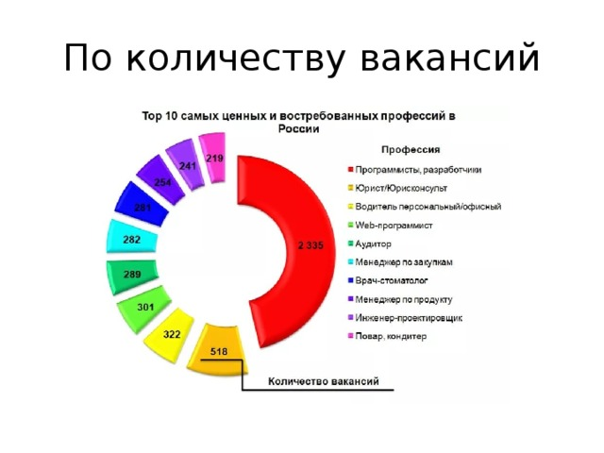
Рисунок 1 – перечень востребованных профессий РФ
В Иркутской области потребность в работниках со средним профессиональным образованием стоит на первом месте. В перечень 50 наиболее востребованных и перспективных профессий и специальностей в Иркутской области вошли профессии по следующим направлениям:
-авиационная и ракетнокосмическая техника;
-сельское, лесное и рыбное хозяйство;
- экономика и управление;
- техника и технологии строительства;
- сервис и туризм и другие.
Профессия «Повар, кондитер» входит в список профессий и специальностей направления «Сервис и туризм».
Безусловно, профессия повара и кондитера очень востребована, поскольку с каждым годом количество заведений общественного питания растёт огромными темпами. Наличие специального образования позволяет занимать одну из высоких должностей в таких заведениях.
Пока люди будут любить сладкое, кондитер будет обеспечен работой. Инновации есть не только в технике, они приходят и в кухню, в процесс приготовления еды, и десерты не исключение. Чего стоит только молекулярная кухня. С развитием новых технологий, меняется и мода, и вкусы потребителей. И задача кондитера — чутко реагировать на эти изменения, предлагая обществу все новые десерты.

Информация о возможностях получения профессии:
Поварами, кондитерами становятся выпускники колледжей и техникумов, освоившие программу подготовки специалистов среднего звена по специальности: 43.02.15 «Поварское и кондитерское дело».
В Иркутской области это следующие профессиональные образовательные организации среднего профессионального образования:
- ГБПОУ ИО «Профессиональный колледж г.Железногорска-Илимского»;
- ГБПОУ ИО «Братский Торгово-технологический техникум»;
- ГАПОУ ИО « Ангарский техникум общественного питания»;
- ГБПОУ ИО «Иркутский техникум речного и автомобильного транспорта»;
- ГАПОУ ИО « Иркутский техникум индустрии питания» и др.

Интересные факты о профессии
В Европе до мусульманского вторжения в 7 веке вообще не знали о существовании десертов. Под сладостями подразумевали фрукты: как свежие, так и высушенные. А первыми изобрели десерты именно египтяне. Они готовили замысловатые блюда из пряностей, меда, зерен и семян, также могли добавлять в них фрукты. Переняв идею готовить сладкое отдельно, европейские кулинары принялись экспериментировать и позже возвели кондитерское дело в ранг настоящего искусства.
Первые кондитеры использовали для изготовления сладостей вовсе не сахар. Тогда о нем еще никто не знал, поэтому в ход шли натуральные ингредиенты, лидерами среди которых были мед и патока.На самом деле в Европе кондитерское искусство стало процветать только в конце 15-го и начале 16-го века. В это время в Италии зародилась профессия «кондитер», название которой происходит от итальянского глагола «кандиере» и дословно означает «варить в сахаре». Если бы история пошла другим путем, вполне возможно, что современных кондитеров называли бы «маршмеллерами».
В отличие от обычной кулинарии, направление «pastry», то есть кондитерское дело, считается очень сложным и не терпящим неточностей. В первом случае шеф может немного отходить от рецептуры, каждый раз экспериментируя. В кондитерском же деле малейшая неточность, добавление ингредиентов «на глаз», повышение или понижение температуры всего на полградуса может стать причиной испорченного десерта.
Во время съемок фильма Роже Вадима «EtDieu», проходивших в Сан-Тропе (Франция), кинозвезд и участников съемочной группы угощали обедами и десертами. Ответственным за кейтеринг был Александр Мика – польский кондитер, который эмигрировал во Францию и готовил десерт по рецепту своей бабушки. Актрисе БриджитБардо лакомство в виде сахарной бриоши настолько пришлось по вкусу, что она дала ему название – «ТартТропезьен». Питательный десерт был приготовлен из заварного крема и взбитых сливок. С тех пор сладкое угощение является одним из самых популярных кондитерских изделий на Лазурном берегу Франции.
Еще один любопытный факт, связывающий кондитерское дело и киноиндустрию. Для съемок сказки-фэнтези Тима Бёртона «Чарли и шоколадная фабрика» была действительно создана настоящая шоколадная река. Потребовалось 500 литров воды, а также сливки и сам шоколад. Правда, после съемок фильма ни у кого из съемочной группы не возникло желания попробовать шоколадную смесь из «реки», потому что она быстро приняла не самый аппетитный вид.
Мужчин среди кондитеров намного больше, чем женщин. Причина такого гендерного дисбаланса скорее всего заключается в том, что это очень тяжелая профессия, где нельзя решить все проблемы только с помощью творческого подхода. Кондитеры используют технологически сложное оборудование и в среднем проводят на ногах до 16 часов в сутки.

Связь профессиональной пробы с реальной деятельностью
Реальная проба в определенной профессиональной деятельности позволяет школьнику получить более полное, осознанное представление о конкретной профессии, глубже узнать свои возможности. Таким образом, профессиональная проба – это путь к осознанному выбору профессии и развитию у школьников интереса к конкретной профессиональной деятельности. С помощью возможности приготовления изделия - «Кекс сливочный» школьники приобретают практические навыки работы кондитера.

Приложение 2
Инструкция по выполнению задания
Приготовление сливочных кексов:
1.Вымыть руки и надеть спецодежду
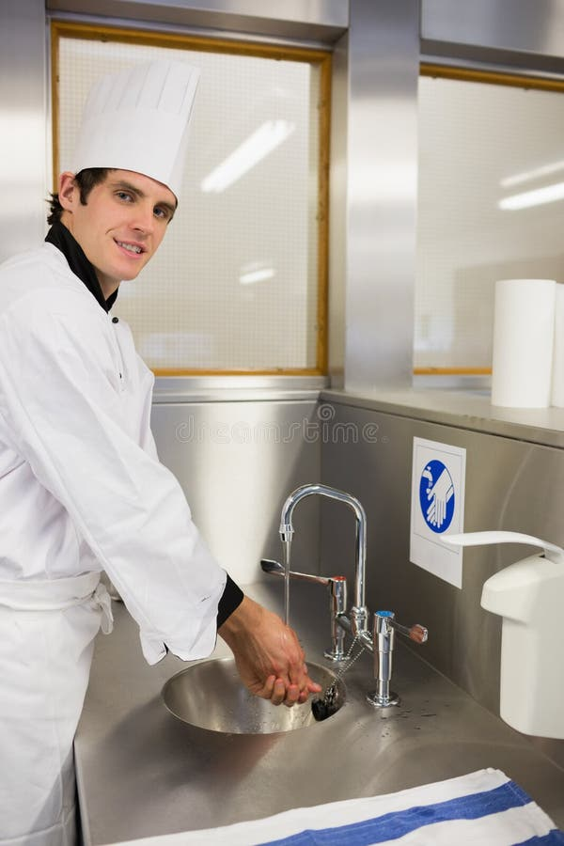

2.Подготовить рабочее место, продукты и посуду

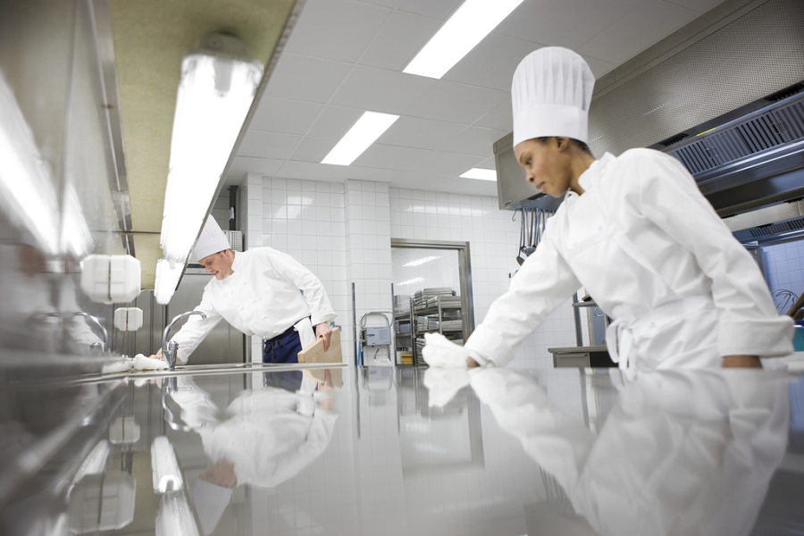
3.Замешиваем тесто:
1) Вяйца добавляем щепотку соли, взбиваем миксером, постепенно вводим сахар и увеличиваем скорость миксера, довести до состояния густой сметаны;

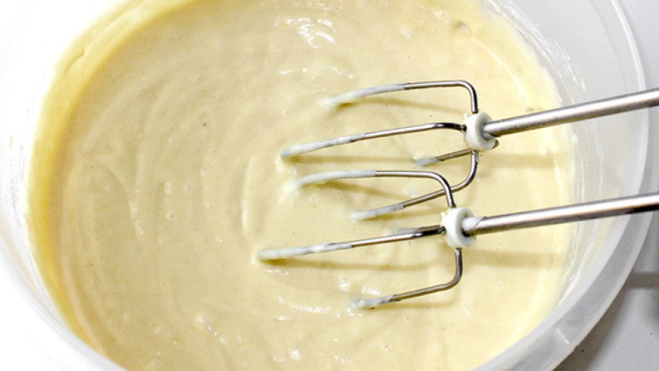

2) Просеиваем муку и вводим в получившуюся массу, перемешиваем до однородного состояния

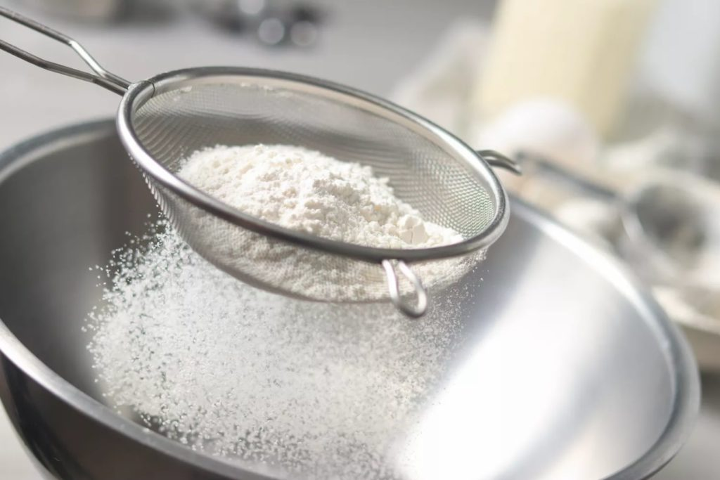

3) Сливки взбиваем постепенно, увеличивая скорость миксера, до стоячих пиков;

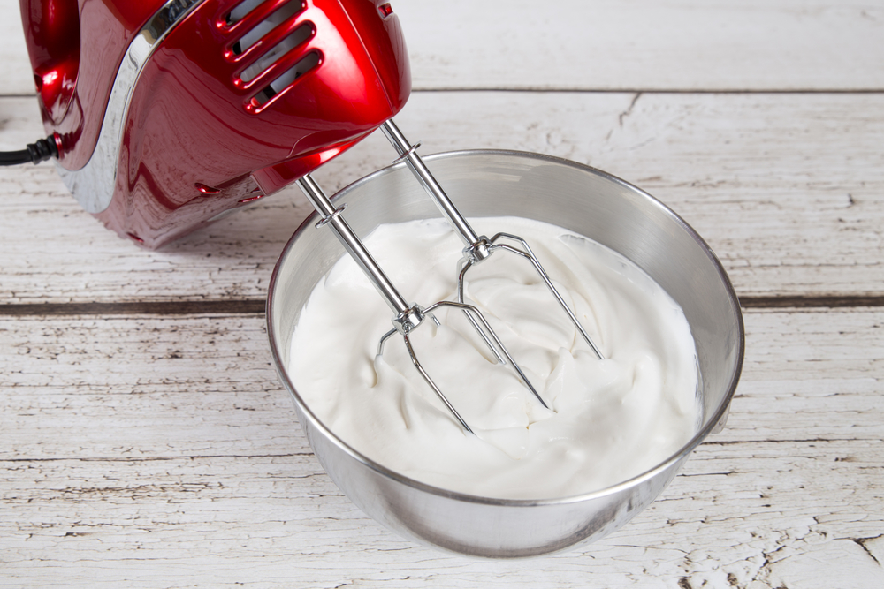
4) Взбитые сливки вводим в тесто и перемешиваем.

4.Подготавливаем формы для кексов, тесто перекладываем в кондитерский мешок и наполняем формы на 2/3 и ставим выпекать в духовой шкаф при температуре180°C на 10-15 мин до образования румяной корочки;

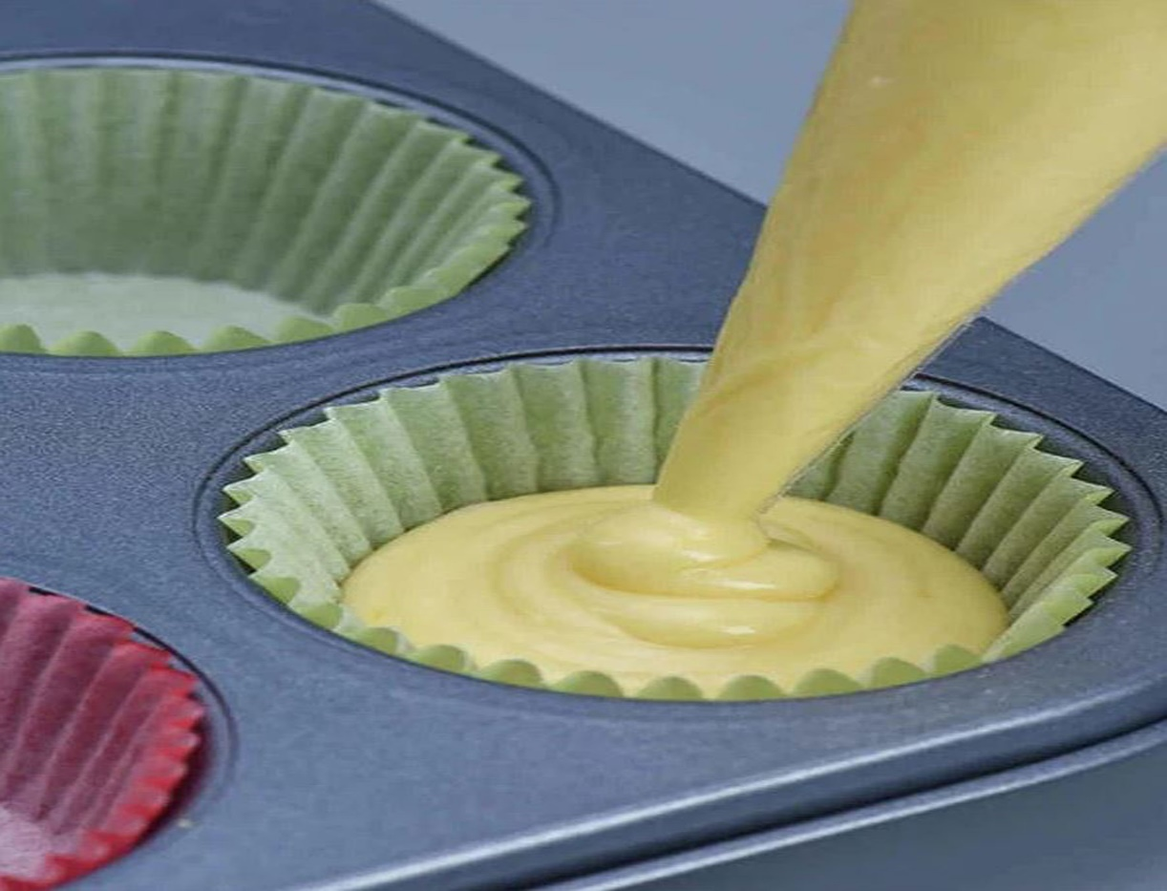

5. Оформляем и подаем готовое изделие

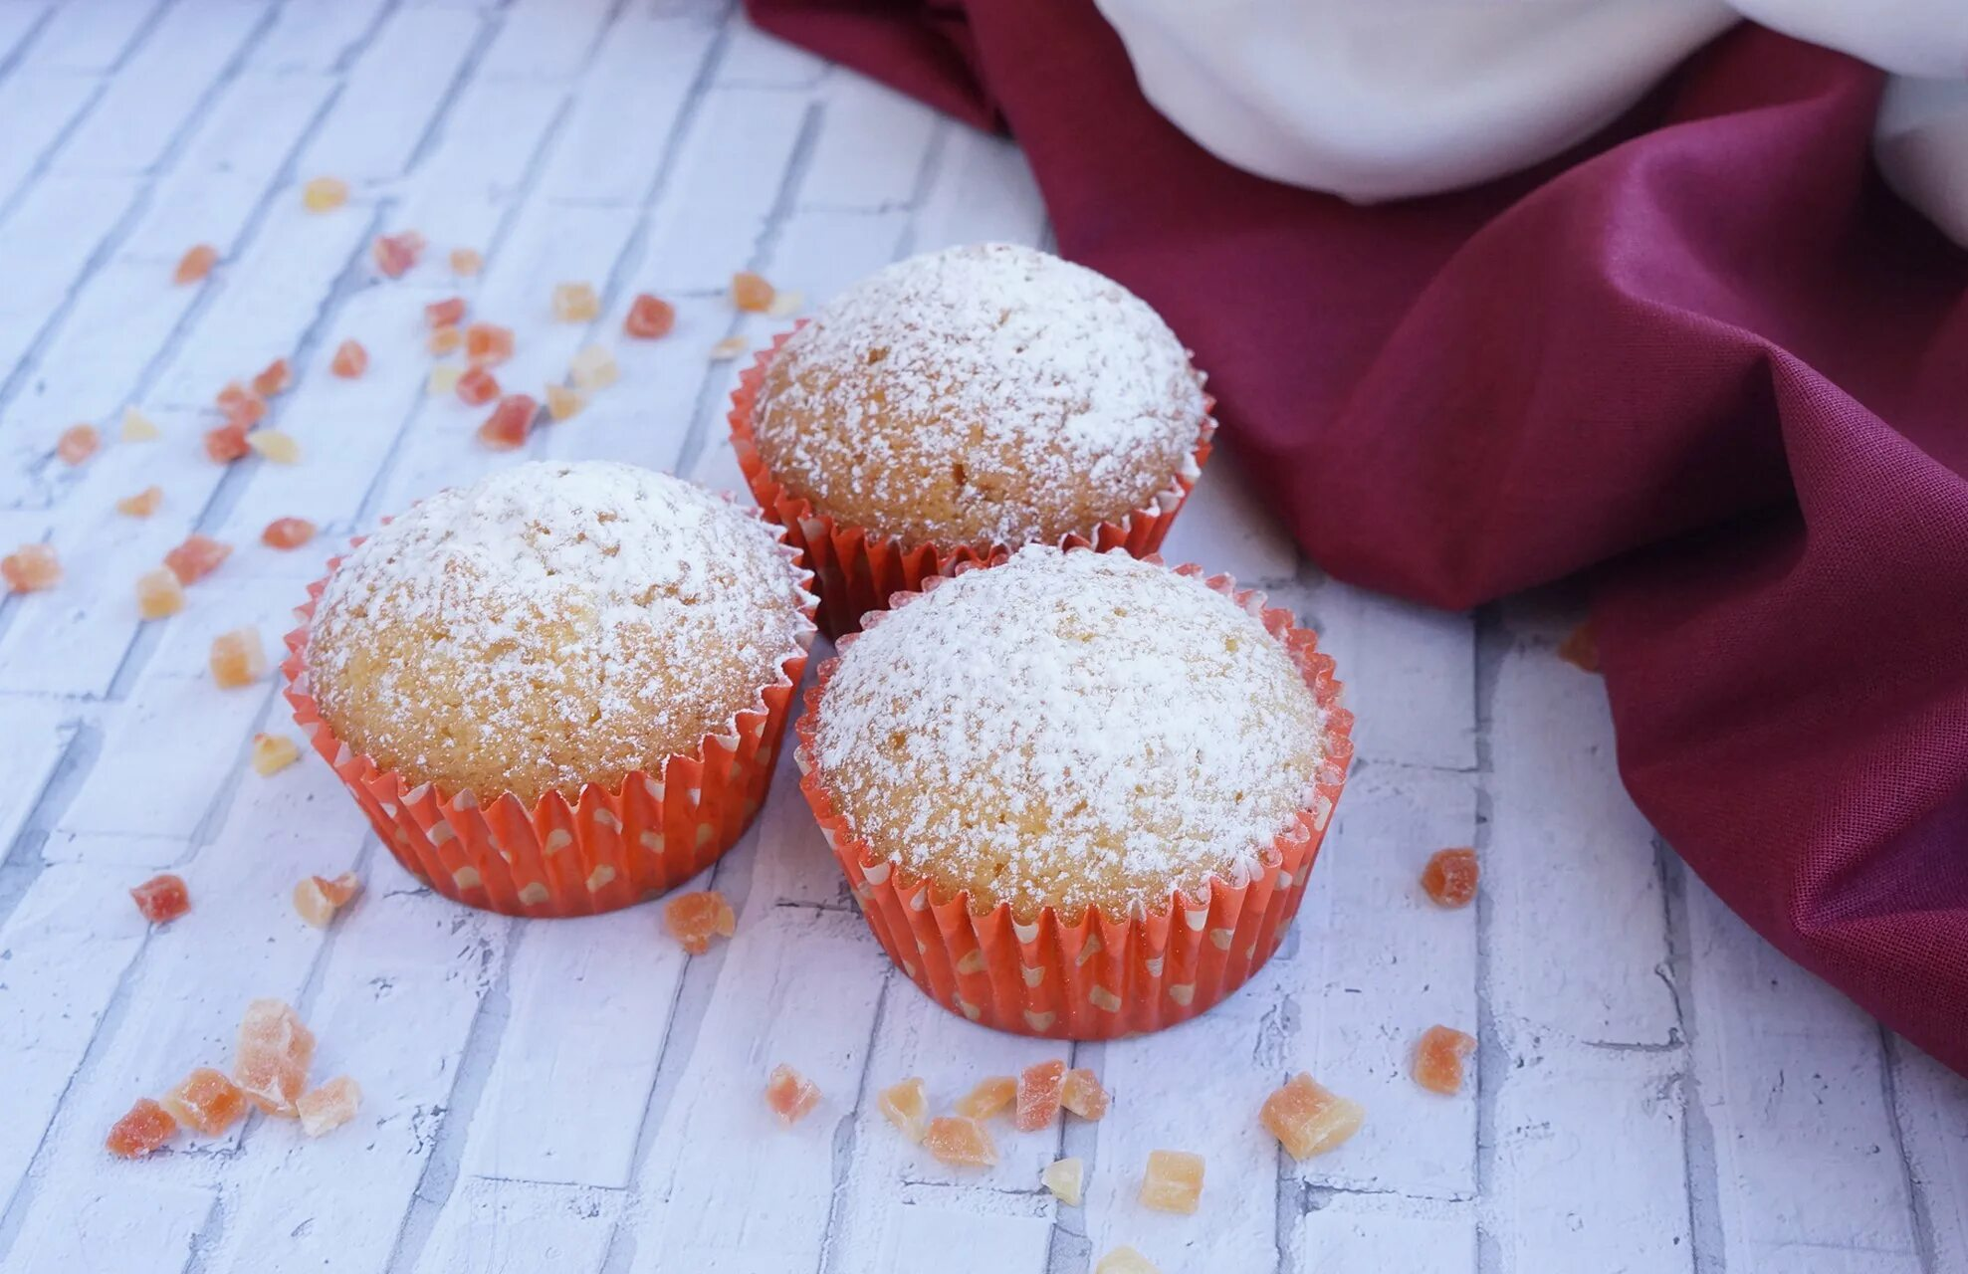

Приложение 3
Технологическая карта изделия «Кекс сливочный»

№ п/п | Наименование продукта | Вес брутто,г | Вес нетто,г
Кекс
1 | Мука | 100 | 100
2 | Сахар | 100 | 100
3 | Яйцо | 2шт | 80
4 | Разрыхлитель | 2 | 2
5 | Сливки 33% | 50 | 50
 | Выход | 6 штук

Приложение 4

Критерии оценки профессиональной пробы

п/п | Критерий | Показатели
1. | Когнитивный (знаниевый) | знание содержания и особенностей трудовой деятельности по данной профессиональной пробе
1. | Когнитивный (знаниевый) | знание профессиональных требований, которые предъявляются к личности
1. | Когнитивный (знаниевый) | знание общетеоретических сведений о профессиональной пробе
1. | Когнитивный (знаниевый) | знание технологии выполнения профессиональной пробы
1. | Когнитивный (знаниевый) | знание правил техники безопасности и санитарно-гигиенических требований
1. | Когнитивный (знаниевый) | знаний инструментов, оборудования и т.п., необходимых для профессиональной пробы
2. | Технологический (практический)
2.1. | Развитие профессиональных умений | умение выполнять простейшие действия и операции профессиональной пробы
2.1. | Развитие профессиональных умений | соблюдение правила техники безопасности и санитарно-гигиенических требований
2.2. | Приобретение профессиональных навыков, практического опыта | демонстрация профессионального навыка, приобретенного ходе прохождения профессиональной пробы
2.2. | Приобретение профессиональных навыков, практического опыта | идентификация в данной профессиональной пробе (профессии)
3. | Рефлексивный  (оценочный) | личностное восприятие профессиональной пробы
Анкета для оценки результативности профессиональной пробы

№ | Вопрос | 1 | 2 | 3 | 4 | 5
1 | Оцените от 1 до 5 насколько достаточной и полной была представленная информация о профессии
2 | Оцените от 1 до 5 понятность, доступность информации о профессии
3 | Оцените от 1 до 5, насколько интересной и познавательной для вас была информация о профессии
4 | Оцените от 1 до 5 насколько понятным было объяснение технологии выполнения заданий (как выполнять)
5 | Оцените от 1 до 5 сложность выполнения заданий для вас:  1 – очень сложно  2 – сложно  3 – встречались некоторые сложности  4- встречались мелкие сложности  5 – всё далось легко и просто
6 | Оцените от 1 до 3. было ли предоставлено всё необходимое оборудование для выполнения задания?  1 – нет  2 – частично  3 - да
7 | Оцените от 1 до 3, получили ли вы новую информацию о своих способностях в данной профессии? Оцените от 1 до 3  1 – нет  2 – частично  3 - да
8 | Оцените от 1 до 3, поняли ли вы после пробы, что именно вам нравится в данной профессии?  1 – нет  2 – частично  3 - да
9 | Оцените от 1 до 3, помогла ли проба уточнить (изменить или укрепить) решение о выборе этой профессии?  1 – нет  2 – частично  3 - да
10 | Оцените от 1 до 5 ваши общие впечатления от пробы?

